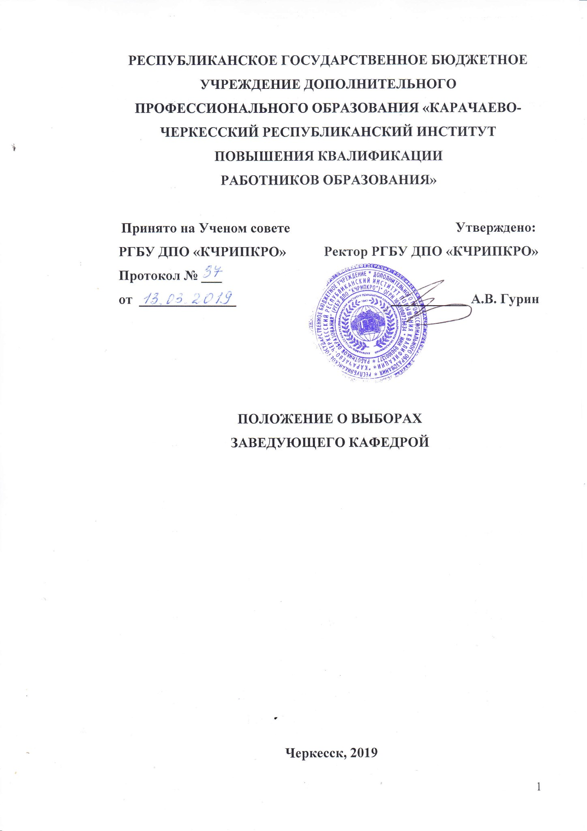
1. Общие положения

1.1. Настоящее Положение о выборах заведующего кафедрой (далее по тексту – Положение) разработано в соответствии с Трудовым кодексом Российской Федерации, Федеральным законом от 29.12.2012 № 273-ФЗ «Об образовании в Российской Федерации», Приказом Минздравсоцразвития России № 1н от 11.01. 2011 «Об утверждении Единого квалификационного справочника должностей руководителей, специалистов и служащих, раздел «Квалификационные характеристики должностей руководителей и специалистов высшего профессионального и дополнительного образования», Уставом РГБУ ДПО «КЧРИПКРО».
1.2. Положение определяет содержание, организацию и порядок проведения выборов на должность заведующего кафедрой в РГБУ ДПО «КЧРИПКРО».
1.3. Должность заведующего кафедрой является выборной. Заведующий кафедрой выбирается тайным голосованием Учёного совета РГБУ ДПО «КЧРИПКРО». Выборы предшествуют заключению трудового договора с заведующим кафедрой. Трудовой договор может быть заключён сроком до 5 лет.

При открытии новой кафедры, реструктуризации кафедр, а также при расторжении трудового договора с заведующим кафедрой ректор РГБУ ДПО «КЧРИПКРО» назначает временно исполняющего обязанности заведующего кафедрой на срок до одного года и объявляет выборы на должность заведующего кафедрой. Выборы заведующего вновь создаваемой кафедры объявляются в средствах массовой информации только после формирования профессорско-преподавательского состава кафедры не менее чем на 50%.
1.5. Целью выборов является отбор претендентов на должность заведующего кафедрой из числа лиц, имеющих глубокие профессиональные знания и научные достижения в соответствующей отрасли науки, обладающих высокими моральными и нравственными качествами, пользующихся авторитетом в трудовых коллективах, способных обеспечить подготовку и воспитание высококвалифицированных специалистов на уровне современных требований.
1.6. Выборы не проводятся при переводе работника с его согласия на аналогичную должность заведующего кафедрой или при переводе с вышестоящей должности РГБУ ДПО «КЧРИПКРО», до окончания срока трудового договора.
1.7. Выборы на замещение должности заведующего кафедрой проводятся на Ученом совете РГБУ ДПО «КЧРИПКРО».
1.8 Должность заведующего кафедрой объявляется вакантной, если в течение 30 календарных дней со дня принятия соответствующего решения Учёным советом РГБУ ДПО «КЧРИПКРО» лицо, избранное на должность заведующего кафедрой, не заключило трудовой договор по собственной инициативе.
- Квалификационные требования к претендентам на должность заведующего кафедрой

2.1 Квалификационные требования определяют уровень профессиональной подготовки работника, соответствующий выполнению должностных обязанностей.
2.2. Требования к квалификации претендента на должность заведующего кафедрой: высшее профессиональное образование, наличие ученой степени и ученого звания, стаж научно-педагогической работы или работы в организациях по направлению профессиональной деятельности, соответствующей деятельности кафедры, не менее 5 лет.
2.3. Лица, не имеющие специальной подготовки или стажа работы, установленных в п. 2.2 настоящего Положения, но обладающие достаточным практическим опытом и выполняющие качественно и в полном объеме возложенные на них должностные обязанности, по рекомендации аттестационной комиссии РГБУ ДПО «КЧРИПКРО» назначаются на соответствующие должности так же, как и лица, имеющие специальную подготовку и стаж работы.

- Порядок и условия проведения выборов

3.1. В конце учебного года ведущий специалист отдела кадров РГБУ ДПО «КЧРИПКРО» готовит служебную записку на имя ректора института об истечении сроков трудовых договоров на замещение должностей заведующих кафедрами в следующем учебном году, а также на вакантные должности заведующих кафедрами (если такие имеются).
3.2. Выборы заведующего кафедрой объявляются в средствах массовой информации не менее чем за два месяца до срока их проведения.
3.3. Претенденты на должность заведующего кафедрой представляют в РГБУ ДПО «КЧРИПКРО» следующие документы:
- заявление;
- копию паспорта;
- документы, подтверждающие соответствие претендента квалификационным требованиям по должности «заведующий кафедрой»;
- справку об отсутствии судимости;
- список научных трудов претендента;
- рекомендации аттестационной комиссии РГБУ ДПО «КЧРИПКРО» (в случаях, предусмотренных п.2.3 настоящего Положения).
Документы претендентов на должность заведующего кафедрой предварительно рассматриваются на заседании кафедры. Претенденты на должность заведующего кафедрой имеют право знакомиться с настоящим Положением, с условиями трудового договора, коллективным договором работников РГБУ ДПО «КЧРИПКРО», присутствовать на заседаниях кафедры и учёного совета РГБУ ДПО «КЧРИПКРО», рассматривающих их кандидатуры.
3.4. Претендент вправе снять свою кандидатуру на любой стадии процедуры выборов.
3.5. Решение о допуске к участию в выборах на должность заведующего кафедрой принимает ректор, который вправе отказать претенденту в приёме заявления в случаях:
- несоответствия претендента квалификационным требованиям на должность заведующего кафедрой,
- нарушения установленных сроков подачи заявления,
- непредставление документов, предусмотренных п.3.3. настоящего Положения.
3.6. Первоначальное рассмотрение документов претендентов на должность заведующего кафедрой осуществляется на заседании кафедры не ранее чем через месяц после опубликования объявления о выборах. Заседание кафедры по обсуждению кандидатур на должность заведующего кафедрой проводит проректор или ректор.
3.7. При выборах на новый срок действующий заведующий кафедрой выступает со своим отчётом о деятельности кафедры за истёкший период. Каждый из претендентов на должность заведующего кафедрой должен доложить свою программу деятельности кафедры.
3.8. При наличии кворума (присутствие не менее 2/3 работников профессорско-преподавательского состава кафедры), кафедра принимает решение о рекомендации открытым или тайным голосованием (по решению кафедры) при наличии одного претендента на должность заведующего кафедрой. При наличии двух и более претендентов на должность заведующего кафедрой проводится тайное голосование. При тайном голосовании в один бюллетень включаются все претенденты на должность заведующего кафедрой. Решение о рекомендации принимается простым большинством голосов.
3.9. Рекомендованным на должность считается претендент, получивший наибольшее число голосов, принимавших участие в голосовании. При получении претендентами равного количества голосов повторное голосование не проводится, решение о рекомендации не принимается. Результаты обсуждения оформляются протоколом заседания кафедры. Решение кафедры носит рекомендательный характер.
3.10. На заседание Учёного совета РГБУ ДПО «КЧРИПКРО» выносятся все кандидатуры независимо от результатов предварительного рассмотрения на кафедре. Выборы на должность заведующего кафедрой проводятся не ранее, чем через 2 месяца после опубликования объявления в средствах массовой информации. Представление претендентов на должность заведующего кафедрой на заседании Учёного совета РГБУ ДПО «КЧРИПКРО» осуществляет проректор или ректор.
3.11. В результате обсуждения Учёный совет РГБУ ДПО «КЧРИПКРО» принимает решение о выборах на должность заведующего кафедрой тайным голосованием. В один бюллетень для тайного голосования включаются все претенденты на должность заведующего кафедрой. Решение принимается путём зачёркивания или оставления фамилии претендента. Бюллетень, в котором оставлено более одной фамилии (в случае участия в выборах на должность двух и более претендентов), признаётся недействительным. Голосование против всех - выражается вычёркиванием всех фамилий кандидатов на занимаемую должность.
3.12. Выбранным считается лицо, набравшее более 50 % голосов присутствующих на заседании членов Учёного совета РГБУ ДПО «КЧРИПКРО» при наличии кворума (не менее 2/3 списочного состава Учёного совета РГБУ ДПО «КЧРИПКРО»)
3.13. В случае если в выборах участвуют один или два претендента и ни один из них не получил более 50% голосов, выборы признаются несостоявшимися.
3.14. В случае если в выборах участвуют три и более претендента и ни один из них не получил более 50% голосов, то Учёный совет РГБУ ДПО «КЧРИПКРО» вправе принять решение о проведении второго тура голосования на этом же заседании Ученого совета. Во втором туре участвуют два кандидата, набравшие наибольшее количество голосов в первом туре голосования. Выбранным во втором туре голосования считается претендент, получивший более 50 % голосов, присутствующих членов Учёного совета. Если ни один из кандидатов во втором туре не набрал указанного числа голосов, выборы признаются несостоявшимися.
3.15. Процедура проведения повторных выборов должна включать в себя все вышеуказанные в Положении мероприятия.
3.16. Учёный совет РГБУ ДПО «КЧРИПКРО» выносит рекомендации ректору о конкретном сроке действия трудового договора с лицом, выбранным на должность заведующего кафедрой. Решение о выборах на должность заведующего кафедрой оформляется в виде выписки из протокола заседания Учёного совета РГБУ ДПО «КЧРИПКРО».
3.17. На основании решения Учёного совета РГБУ ДПО «КЧРИПКРО» с лицом, выбранным на должность заведующего кафедрой, заключается трудовой договор сроком до 5 лет. Ведущий специалист отдела кадров РГБУ ДПО «КЧРИПКРО» оформляет соответствующий приказ.

